Sistem Informasi Inventory Pakan Ikan Bandeng dengan Menggunakan Metode FIFO(First In First Out)

(Studi Kasus: KPD Makmur Pekalongan)

Misbakhul Munir

*Program Studi Teknik Informatika,Fakultas Teknologi Informasi dan Elektro  
Universitas Teknologi Yogykarta*

*Jl. Ringroad Utara Jombor Sleman Yogyakarta*

*E-mail :* [*misbakhulm1@gmail.com*](mailto:misbakhulm1@gmail.com)

## ABSTRAK

*Kabupaten Pekalongan mempunyai batas geografis laut jawa sebagai batas utara. Kabupaten Pekalongan juga dilewati jalur utama pantura. Dengan kondisi geografis yang demikian maka mayoritas penduduk Kabupaten Pekalongan dibagian utara sebagai nelayan dan petani tambak. Tepatnya di Desa Api-api Kecamatan Wonokerto Kabupaten Pekalongan terdapat Koperasi Palapa yang beranggotakan petani tambak di Desa Api-api. KPD Makmur mempunyai sistem penjualan pakan ikan bandeng untuk anggotanya. Sistem yang berjalan tersebut belum menggunakan sistem yang terkomputerisasi. Pembudidayaan pakan, pembelian pakan baru, dan penjualan menggunakan perhitungan manual, sehingga hasil yang diperoleh dari perhitungan tersebut bisa tidak sesuai dengan transaksi yang dilakukan, terutama dalam pengelolaan stok pakan ikan dibutuhkan informasi yang valid agar bisa dipertanggung jawabkan kebenaran data. Oleh karena itu Implementasi Metode First In First Out pada Sistem Inventory Pakan Ikan bandeng menjadi solusi dalam pengelolaan informasi stok pakan ikan bandeng. Cara kerja sistem ini yaitu petugas melakukan transaksi pembelian kemudian stok akan otomatis bertambah di tabel barang dan otomatis berkurang ketika melakukan transaksi penjualan. Aplikasi yang akan diterapkan menggunakan Microsoft Visual C# sebagai aplikasi pemprograman dan SQL Server sebagai database server. Hasil dari sistem ini adalah laporan penjualan, laporan pembelian dan laporan stok*.

**Kata Kunci:** Sistem Inventori, Pertanian, Tambak

### 1. PENDAHULUAN

* 1. **Latar Belakang**

KPD. Makmur adalah koperasi yang menaungi para petani tambak khususnya di Desa Api-api Kecamatan Wonokerto Kabupaten Pekalongan. Hampir semua kebutuhan petani tambak tersedia di koperasi ini. Sistem yang berjalan di koperasi ini antara lain, pembelian barang, pembelian pakan ikan bandeng, penjualan, transaksi, pengelolaan stok, serta laporan. Teknoogi yang sudah digunakan di koperasi ini adalah menggunakan komputer serta Microsoft Exel sebagai software untuk menghitung dan menyimpan segala kegiatan di koperasi tersebut. Terdapat solusi berupa Sistem informasi *inventory* pakan ikan bandeng dengan menggunakan metode *First In First Out* (FIFO)**.**

* 1. **Rumusan Masalah**

Berdasarkan latar belakang maka rumusan masalah adalah bagaimana Mengimplementasikan Metode *First In First Out* pada Sistem *Inventory* Pakan Ikan Bandeng sehingga informasi persediaan barang seimbang dengan kebutuhan

* 1. **Batasan Masalah**

Implementasi hanya di KPD Makmur, data yang digunakan adalah data reel dan informasi yang dihasilkan berupa laporan pembeliab, laporan penjualan serta laporan stok barang.

* 1. **Tujuan enelitian**

Tujuan dari penelitian ini adalah mengimplementasikan Metode *First In First Out* pada Sistem *Inventory* Pakan Ikan Bandeng, untuk mempermudah dalam proses pengelolaan data persediaan pakan ikan di KPD Makmur.

* 1. **Manfaat Penelitian**

Bagi pihak instansi, sebagai media untuk mengontrol transaksi pembelian, transaksi penjualan serta mengetahui stok barang secara *real time.* Bagi pihak konsumen, petani diharapkan mendapatkan pelayanan transaksi yang cepat dan tepat.

### 2. LANDASAN TEORI

**2.1. Definisi Sistem**

Menurut Tantra, R. (2012), sistem adalah entitas atau satuan yang terdiri dari dua atau lebih, komponen atau subsistem (sistem yang lebih kecil) yang saling terhubung dari terkait untuk mencapai tujuan. Sedangkan menurut Yakub (2012), sistem merupakan suatu jaringan kerja dari prosedur–prosedur yang saling berhubungan, terkumpul, bersama–sama untuk melakukan suatu kegiatan atau untuk mencapai tujuan tertentu. Berdasarkan penjelasan diatas dapat disimpulkan bahwa pengertian sistem adalah suatu bagian-bagian yang saling berhubungan dan berinteraksi untuk mencapai tujuan tertentu yang sudah ditetapkan bersama.

Berdasarkan beberapa pendapat yang dikemukakan di atas, maka dapat disimpulkan bahwa “Sistem adalah sekumpulan elemen-elemen yang saling berinteraksi untuk mencapai suatu tujuan tertentu”.

**2.2. Definisi Data**

Menurut Fathansyah (2012) Data adalah representasi fakta dunia nyata mewakili satu objek seperti manusia, pegawai, siswa, pembeli, pelanggan, barang, hewan, angka, huruf, simbol, teks, gambar, bunyi, atau kombinasinya.

**2.3. Sistem Informasi**

Menurut Sidharta, L. (1995), sistem informasi merupakan sistem buatan manusia yang berisi himpunan terintegrasi dari komponen manual dan komponen terkomputerisasi yang bertujuan untuk mengumpulkan data, memproses data, dan menghasilkan informasi untuk pemakai.

Sedangkan menurut Arbie, E. (2000), sistem informasi merupakan sistem di dalam suatu organisasi yang mempertemukan kebutuhan pengolahan transaksi harian, membantu dan mendukung kegiatan operasi, bersifat manajerial dari suatu organisasi dan membantu mempermudah penyediaan laporan yang diperlukan.

**2.4. Inventory**

Sari, M dan Dahria, M (2010) menyatakan persediaan (*inventory*) adalah meliputi semua barang yang dimiliki perusahaan pada saat tertentu, dengan tujuan untuk dijual atau dikonsumsi dalam siklus operasi normal perusahaan. Barang lain yang dimiliki oleh perusahaan tetapi tidak untuk dijual atau dikonsumsi tidak termasuk klasifikasi persediaan. Sukamdana, B (2011)menyatakan *Inventory* merupakan material dan persediaan yang dimiliki perusahaan atau institusi baik untuk dijual atau disediakan sebahai *input* proses produksi. Semua bisnis membutuhkan *Inventory* atau persediaan karena merupakan bagian terpenting dari total aset.

**2.4. FIFO(*First In First Out*)**

Fitah, A.N dan Herman, K (2014) menyatakan metode ini didasarkan pada asumsi bahwa unit yang pertama terjual adalah unit yang terlebih dahulu masuk. FIFO dianggap sebagai pendekatan yang logis dan realitas terhadap arus biaya. FIFO memberikan kesempatan kecil untuk memanipulasi keuntungan karena pembebanan biaya ditentukan oleh urutan terjadinya biaya. Selain itu, didalam FIFO unit yang tersedia pada persediaan akhir adalah unit yang paling terakhir dibeli, sehingga biaya yang dilaporkan akan mendekati atau sama dengan biaya penggantian diakhir periode.

**2.5. ERD (*Entity Relationship Diagram*)**

Menurut Kadir. A (2012), ERD merupakan teknik yang digunakan untuk memodelkan kebutuhan data dari suatu organisasi, biasanya oleh Sistem *Analys* dalam tahap analisis persyaratan proyek pengembangan sistem. Sementara seolah-olah teknik diagram atau alat peraga memberikan dasar untuk desain database relasional yang mendasari sistem informasi yang dikembangkan. ERD bersama-sama dengan detail pendukung merupakan model data yang pada gilirannya digunakan sebagai spesifikasi untuk database. Menurur Fathansyah (2012), Model *Entity Relationship Diagram* berisi komponen-komponen himpunan entitas dan himpunan relasi yang masing-masing dilengkapi dengan atribut-atribut yang merepresentasikan seluruh fakta dari ‘dunia nyata’ yang kita tinjau, dapat digambarkan dengan sistematis dengan Diagram *Entity-Relationship* (Diagram E-R).

Terdapat beberapa simbol yang digunakan dalam ERD, sebagaimana terlihat pada tabel 3.1.

*Tabel 2.1 Simbol ERD*

|  |  |
| --- | --- |
| **SIMBOL** | **DESKRIPSI** |
|  | Persegi Panjang, menyatakan himpunan entitas. |
|  | Elips, menyatakan atribut (atribut yang berfungsi sebagai key) |
|  | Belah Ketupat, menyatakan himpunan relasi. |
|  | Garis, sebagai penghubung antara entitas, relasi dan atribut |

Sumber : Kadir. A (2012)

Menurut Fathansyah (2012), *Cardinality* (kardinalitas) menyatakan jumlah anggota entitas yang terlibat di dalam relasi yang terjadi. Dalam hal ini relasi yang terjadi akan membentuk relasi hubungan. Kardinalitas biasanya diekspresikan sebagai secara sederhana “satu” atau “banyak”. Beberapa bentuk kardinalitas diantaranya:

1. *One To One* (1:1)

Sebuah objek hanya dapat memiliki satu kejadian ke objek yang direlasikannya. Contohnya, seorang suami hanya dapat memiliki seorang istri, begitupula seorang istri hanya dapat memiliki seorang suami. Seperti pada Gambar 2.1



Gambar 2.1 *One To One*

Sumber : (Fathansyah, 2012)

1. *One To Many* (1:M)

Sebuah objek hanya dapat memiliki satu kejadian ke objek yang direlasikannya, tetapi objek yang direlasikan dapat memiliki banyak kejadian untuk objek perelasi. Contohnya Seorang dosen dapat membimbing beberapa mahasiswa dan beberapa mahasiswa dapat dibimbing oleh seorang dosen. Seperti pada gambar 2.2



Gambar 2.2 *One To Many*

Sumber : (Fathansyah, 2012)

1. *Many To Many* (M:N)

Sebuah kejadian dari sebuah objek dapat berhubungan dengan satu atau lebih kejadian dari objek yang berhubungan, begitupula sebaliknya. Contohnya Seorang pelanggan dapat membeli beberapa barang dan sebuah barang dapat dibeli oleh beberapa pelanggan. Seperti pada gambar 2.3



Gambar 2.3 *Many To Many*

Sumber : (Fathansyah, 2012)

**2.6. DAD (Diagram Alir Data)**

Menurut Kadir, A (2012), DAD adalah suatu model logika data atau proses yang dibuat untuk menggambarkan dari mana asal data dan kemana tujuan data yang keluar dari sistem, dimana data disimpan, proses apa yang menghasilkan data tersebut dan interaksi antara data yang tersimpan dan proses yang dikenakan pada data tersebut.

Simbol-simbol DAD berdasarkan simbol DeMarco dan Yourdon dalam penggambaran Diagram Arus Data ditunjukkan dalam Tabel 3.2.

*Tabel 2.2 Simbol DAD*

|  |  |
| --- | --- |
| SIMBOL | MAKNA |
|  | Notasi Kesatuan Luar DAD |
|  | Arus data yang mengalir dari kesatuan luar ke proses |
|  | Notasi proses di DAD |
|  | Simbol dari simpanan data di DAD |

Sumber : (Kadir. A, 2012)

### 3. METODOLOGI PENELITIAN

**3.1. Objek Penelitian**

Objek penelitian ini adalah informasi dari produk pakan ikan bandeng yang disediakan di KPD. Makmur yang nanti akan ditampilkan dalam aplikasi berbasis dekstop. Objek ini diteliti karena pendataan stok barang belum menggunakan sistem yang terkomputerisasi.

**3.2. Metode Penelitian**

Dalam metode penelitian penulis melakukan beberapa kegiatan yang diperlukan untuk kelancaran dan keberhasilan penelitian yang penulis lakukan, adapun metode yang digunakan adalah:

1. Metode Pengumpulan Data

Pengumpulan data adalah sutu metode dan prosedur yang digunakan untuk medapatkan suatu informasi tentang apa saja yang diperlukan dalam membangun sebuah sitem *inventory*. Pada tahap pengumpulan data terdapat beberapa hal yang harus dilakukan dalam membangun sebuah sistem, diantaranya adalah sebagai berikut :

1. Wawancara (*interview*)

Penulis mengadakan tanya jawab kepada pihak-pihak terkait yaitu ketua KPD Makmur, kemudian menampung semua keterangan yang diberikan.

1. Observasi

Merupakan suatu kegiatan dengan melakukan pengamatan pada suatu objek atau bidang yang sedang diteliti, pengamatan ini dilakukan dengan cara mengamati aktivitas yang sedang berjalan dan data-data yang diperlukan untuk memenuhi kebutuhan program yang akan dibuat. Dalam kegiatan pengamatan di KPD Makmur, pengamatan yang dilakukan mencakup pengamatan data yang dapat digunakan dalam pembuatan sistem inventory.

1. Metode pengumpulan data dengan cara terjun langsung ke KPD Makmur, selanjutnya melakukan pengamatan tentang aktivitas-aktivitas yang sedang berjalan dan data-data yang diperlukan untuk memenuhi kebutuhan sistem yaitu dengan cara pencatatan ataupun dokumentasi. Sehingga diperoleh data yang sistematis untuk penyusunan laporan tugas akhir.
2. Studi Pustaka

Metode pengumpulan data yang diperoleh dari berbagai buku, literatur atau media lainnya sebagai referensi penyusunan laporan tugas akhir.

1. Analisis Kebutuhan Sistem

Pada analisis kebutuhan sistem peneliti melakukan analisis tentang identifiksi kebutuhan informasi calon pengguna dan pelaksana sistem yaitu KPD Makmur. Dengan mengetahui kebutuhan calon penguna maka akan mempermudah pendefinisian masalah dan menentukan langkah-langkah yang harus dilakukan.

1. Analisis dan Perancangan

Pressman(2012) mengungkapkan bahwa model Air Terjun (*Waterfall)* yaitu model pengembangan sistem yang setiap prosesnya dilakukan secara berurutan mulai dari komunikasi dengan calon *user* sampai penyerahan sistem kepada pengguna. Model ini dipilih karena memiliki kelebihan ketelitian sistem yang dihasilkan akan tinggi. Dalam model Air Terjun ada beberapa tahapan yang dilakukan, berikut:

1. Komunikasi

Komunikasi dilakukan dengan calon *user* dengan tujuan mendapatkan spesifikasi kebutuhan pengguna dan data-data yang terkait.

1. Perencanaan

Dilakukan pembuatan prakiraan, penjadwalan dan pelacakan sesuai dengan informasi yang didapat dalam tahap komunikasi.

1. Pemodelan

Dilakukan pemodelan terhadap sistem yang dibuat dengan melakukan analisis dan perancangan, dalam tahap pemodelan ini penulis akan memberikan gambaran sistem secara detail dengan menggunakan *Entity Relational Diagram* (ERD), Diagram Alir Data (DAD), proses *input, output, interface*, dan basis data.

1. Desain Sistem

Tahap ini terdiri dari tiga proses yaitu:

1. Desain Antarmuka

Bertujuan untuk membuat antarmuka yang baik dan sesuai dengan permintaan pengguna sistem. Desain antarmuka dikelompokan menjadi tiga bagian yaitu:

* 1. *Input*

Didalam input terdapat proses masukan data yang nantinya digunakan didalam sistem baik sebagai master ataupun untuk diolah. Tabel master yang digunakan adalah tabel barang, tabel anggota, tabel supplier, tabel petugas.

* 1. Proses

Proses yang terjadi didalam sistem, diambil dari input kemudian dikeluarkan sebagai informasi oleh output. Proses yang terjadi adalah transaksi pembelian dan transaksi penjualan.

* 1. *Output*

Keluaran sistem yang dikasilkan dari proses, yaitu laporan penjualan, laporan pembelian, dan laporan stok.

1. Desain *Database*

Dilakukan untuk membuat rancangan tabel-tabel yang akan digunakan untuk menyimpan data yang dibutuhkan oleh sistem. Tabel yang akan digunakan yaitu tabel barang, tabel anggota, tabel supplier, tabel petugas, tabel transaksi pembelian, detail transaksi pembelian, transaksi penjualan, detail transaksi penjualan.

1. Desain Sistem

Desain sistem dirancang menggunakan Diadram Arus Data (DAD) dan *Entity Relational Diagram* (ERD).

1. Pembangunan Sistem

Penulis membangun dan membuat sistem pengolahan data pembelian dan penjualan dengan cara membuat program dengan *tools* yang ada menggunakan bahasa pemrograman Microsoft Visual C# dan Sql Server Management Studio sebagai databasenya.

1. Implementasi

Pada tahap ini akan dilakukan uji coba dan implementasi di KPD. Makmur Ds. Api-api Kec. Wonokerto Kab. Pekalongan dengan menggunakan kriteria *software* sistem operasi minimal Windows 7, bahasa pemprograman Microsoft Visual C#, basis data Sql Server Management Studio.

**4. HASIL DAN PEMBAHASAN**

**4.1. Analisa**

Langkah awal dalam menganalisis sistem adalah dengan mengenal suatu masalah, karena masalah tersebut yang menjadi penyebab sistem kurang berjalan dengan baik dan maksimal. Hasil dari analisis tersebut kemudian dijadikan acuan untuk melakukan perancangan sistem baru yang dapat menyelesaikan masalah yang terjadi. Dengan dibangunya sistem ini diharapkan dapat menyelesaikan permasalahan dari sistem lama atau yang berjalan saat ini serta mempermudah pekerjaan pengguna dalam hal ini pengelola KPD Makmur dalam hal pengelolaan data, pengelolaan stok, maupun pembuatan laporan.

**4.2. Perancangan Sistem**

Perancangan sistem dapat diartikan sebagai sebuah gambaran bagaimana sistem berjalan. Adapun perancangan sistem dibagi menjadi empat yaitu Diagram Alur Data (DAD), *Entity Relationship Diagram* (ERD), Struktur Tabel dan Relasi, dan Perancangan Alur Muka Sistem.

**4.2.1. Diagram Konteks**

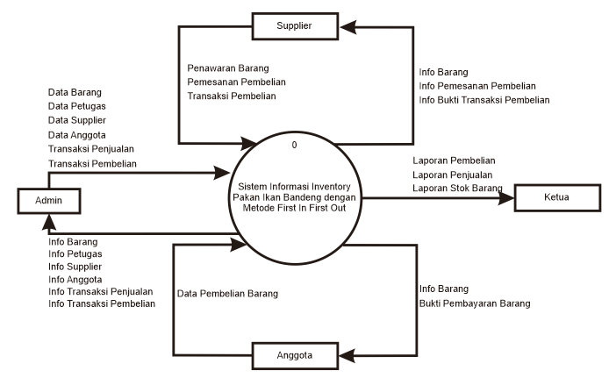

*Gambar 4.1: Diagram Konteks*

**4.2.2. Diagram Jenjang**

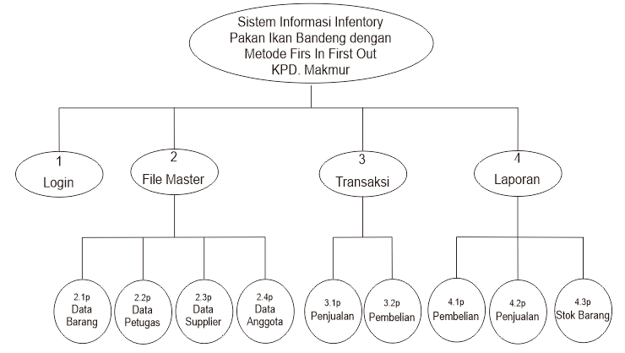

*Gambar 4.2: Diagram Jenjang*

**4.2.3. Diagram Alur Data Level 1**

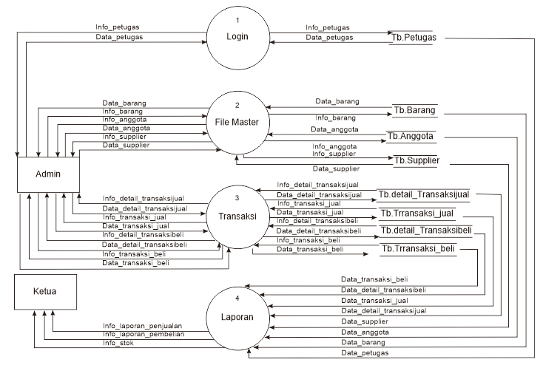

Gambar 4.3: DAD Level 1

**4.2.3. Diagram Alur Data Level 2 Proses 2**

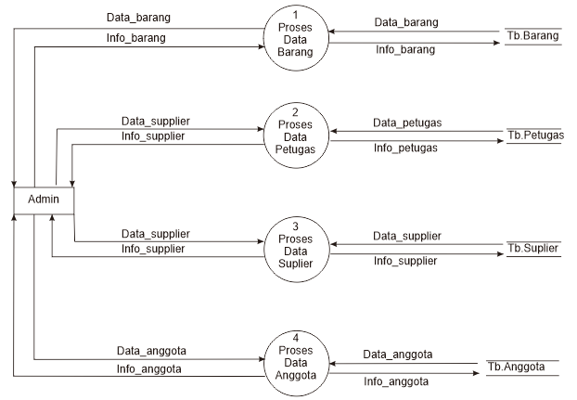

*Gambar 4.4: DAD Level 2 Proses 2*

**4.2.4. Diagram Alur Data Level 2 Proses 3**

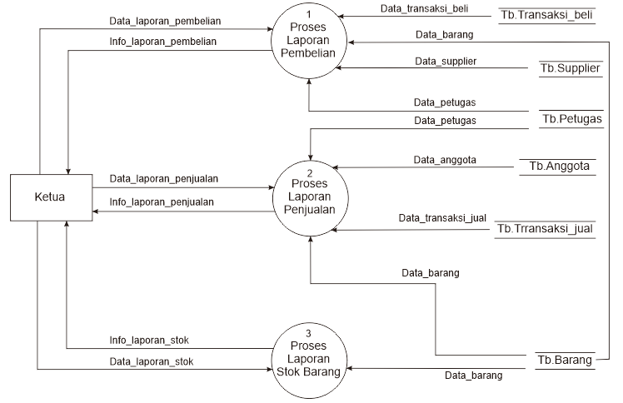

*Gambar 4.5: DAD Level 2 Proses 3*

**4.2.5. Diagram Alur Data Level 2 Proses 4**

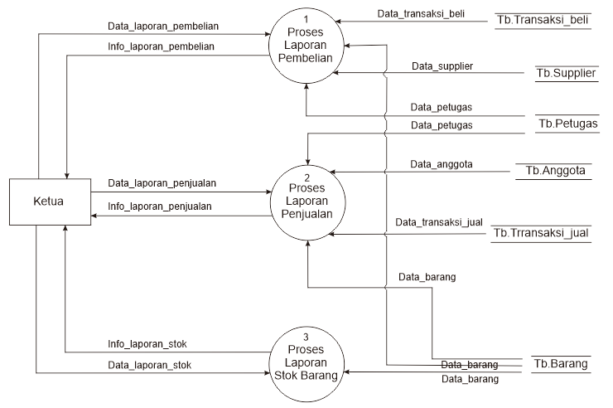

*Gambar 4.6: DAD Level 2 Proses 4*

**4.2.6. ERD**

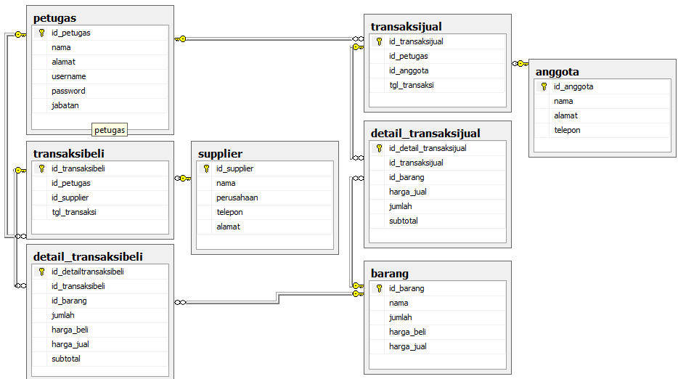

*Gambar 4.7: ERD*

**4.3. Implementasi Sistem**

**4.3.1. Halaman Menu Utama**

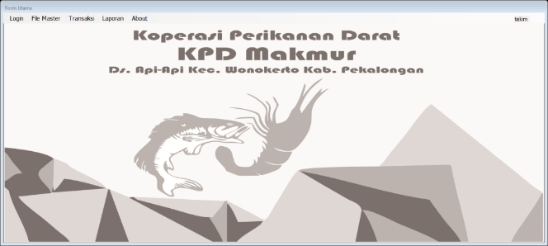

*Gambar 4.8: Halaman Menu Utama*

**4.3.2. Login**

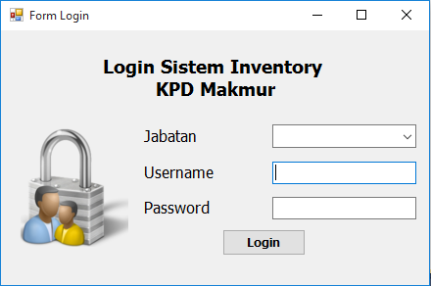

*Gambar 4.9: Halaman Login*

**4.3.3. Petugas**

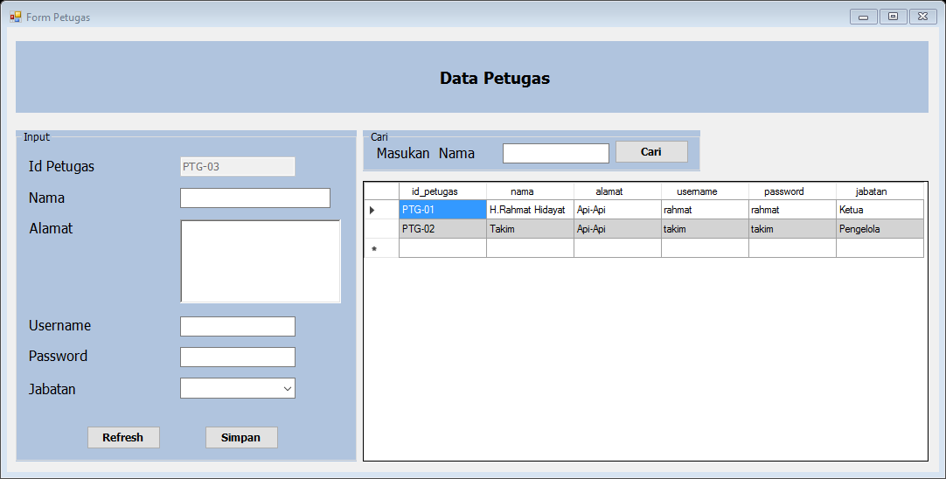

*Gambar 4.10: Halaman Petugas*

**4.3.4. Anggota**

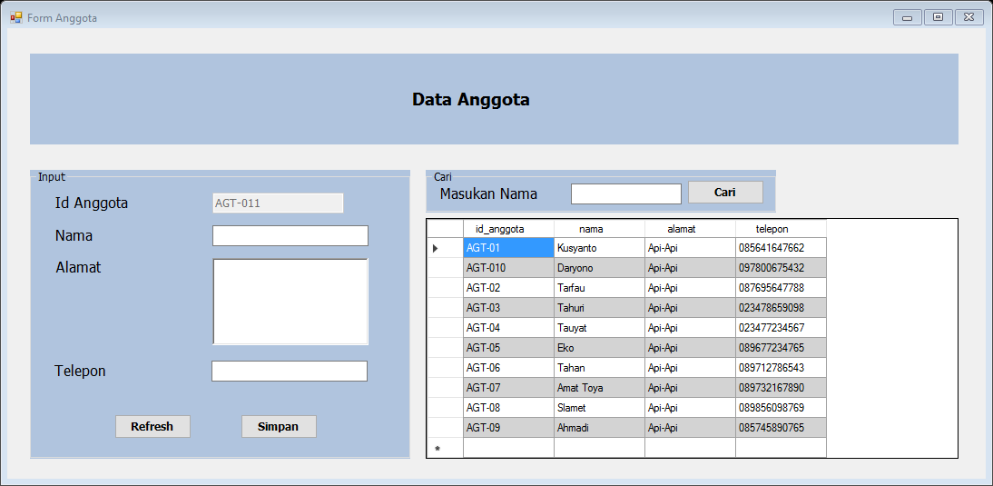

*Gambar 4.11: Halaman Anggota*

**4.3.5. Supplier**

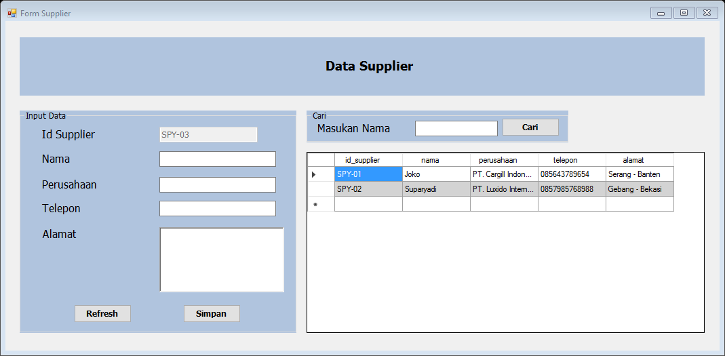

*Gambar 4.12: Halaman Supplier*

**4.3.6. Barang**

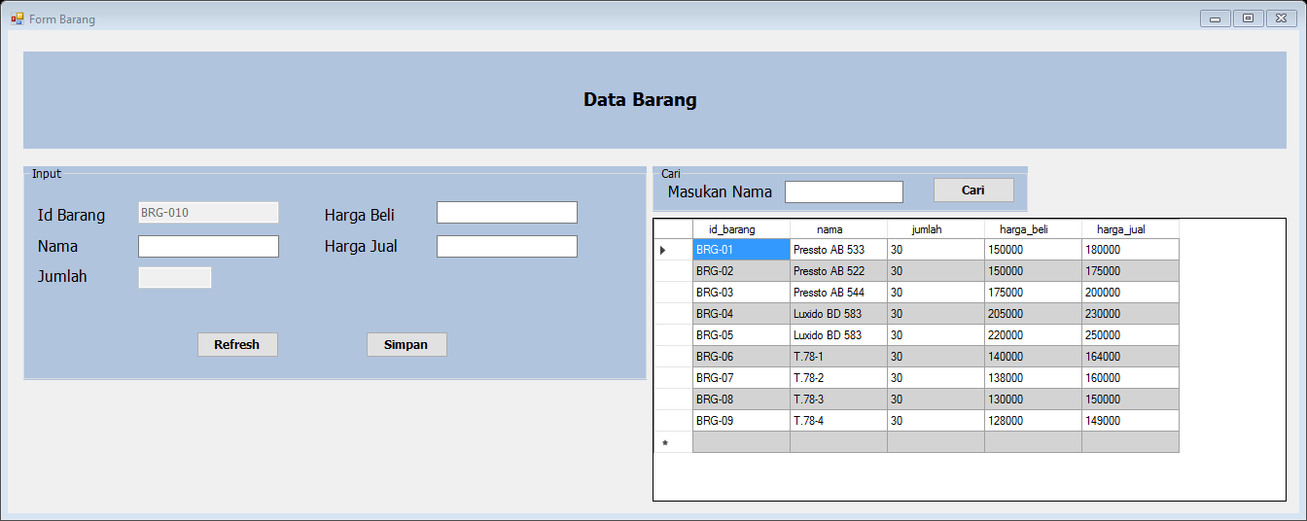

*Gambar 4.13: Halaman Barang*

**4.3.7. Transaksi Pembelian**

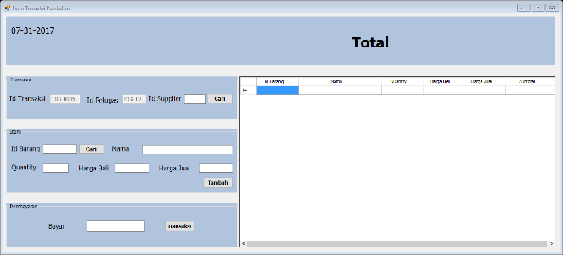

*Gambar 4.14: Halaman Transaksi Pembelian*

**4.3.8. Transaksi Penjualan**

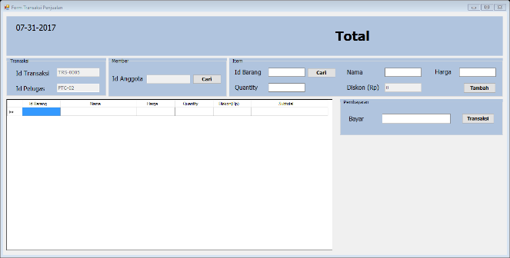

*Gambar 4.15: Halaman Transaksi Pemjualan*

**4.3.9. Laporan Pembelian**

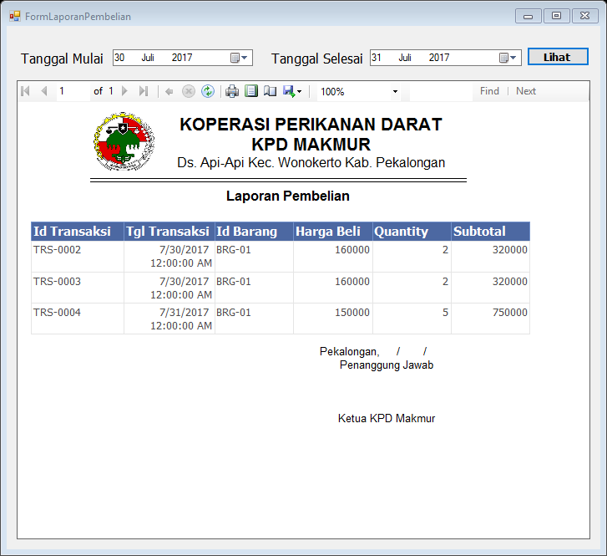

*Gambar 4.16: Halaman Laporan Pembelian*

**4.3.10. Laporan Penjualan**

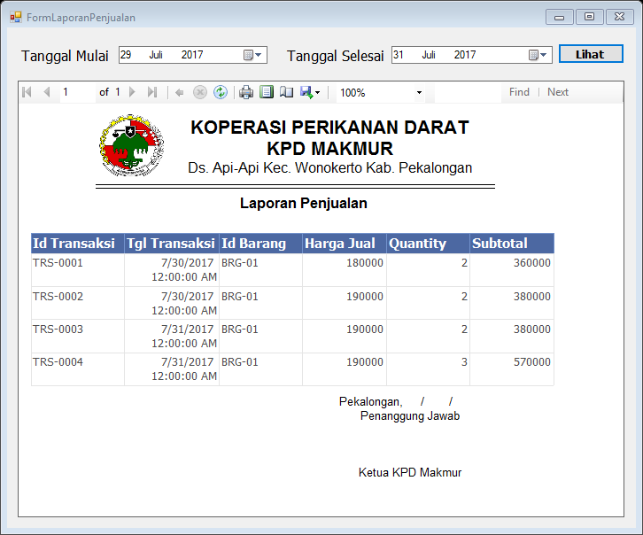

*Gambar 4.17: Halaman Laporan Penjualan*

**4.3.11. Laporan Stok**

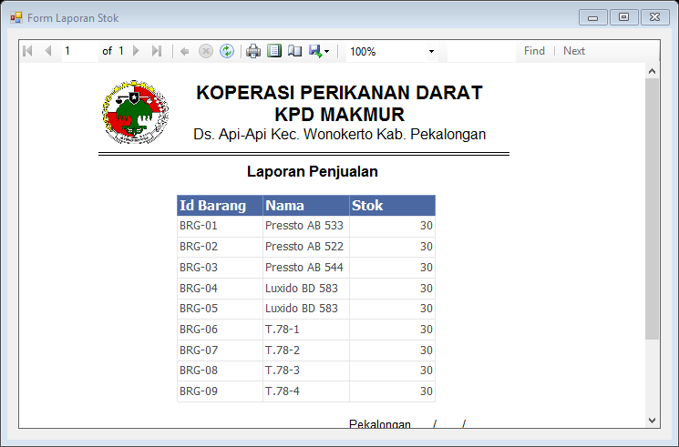

*Gambar 4.18: Halaman Laporan Stok*

**5. PENUTUP**

**5.1. Kesimpulan**

Berdasarkan pembahasan dan pengamatan yang telah dilakukan, maka dapat ditarik kesimpulan :

Aplikasi perancangan dan implementasi sistem informasi *inventory* pakan ikan bandeng ini membantu pengelola koperasi dapat dengan mudah melakukan transaksi pembelian, penjualan dan pembuatan laporan penjualan dan pembelian serta laporan stok barang dikarenakan sudah terkomputerisasi. Hal tersenut dapat diartikan bahwa informasi yang diperoleh dapat tersusun rapi dan tersimpan didalam database. Dengan aplikasi ini pengelola dapat dengan cepat melakukan evalusai kepada koperasi dan dapat menentukan langkah kedepan yang harus dilakukan agar koperasi dapat lebih maju dan berkembang.

**5.2. Saran**

Adapun saran yang dapat penulis sampaikan setelah melakukan penelitian di KPD Makmur yang membahas sistem informasi *inventory* pakan ikan bandeng dengan menggunakan metode *first in first out*, antara lain :

1. Penambahan fitur agar bisa terintegrasi dengan pihak lain yang berkaitan dengan instansi, baik secara web, *client-server*, atau android.
2. Penambahan fitur backup data secara otomatis, agar data yang sudah tersimpan tetap aman dan memiliki cadangan apabila terjadi kerusakan atau hilangnya data.

**Daftar pustaka**

[1] Arbie, E., (2000), *Pengantar Sistem Informasi Manajemen*, Jakarta: Bina Alumni Indonesia.

[2] Fathansyah, (2012), *Basis Data Edisi Revisi*, Bandung: Informatika.

[3] Fitah, A.N. dan Herman, K., (2014), *ANALISIS PENERAPAN METODE PENCATATAN DAN PENILAIAN TERHADAP PERSEDIAAN BARANG MENURUT PSAK NO.14 PADA PT. TIRTA INVESTAMA DC MANADO*, , *2*(14), 1296–1305.

[4] Kadir, A,. (2012), *Pengenalan Sistem Informasi*, Yogyakarta: Andi.

[5] Sari, M. dan Dahria, M., (2010), *Analisis Sistem Persediaan dalam Akuntansi*, , *VIII*(1), 1–8.

[6] Sidharta, L., (1995), *Pengantar Sistem Informasi Bisnis*, Jakarta: PT. ELEX Media Komputindo.

[7] Sukamdana, B., (2011), *PERANCANGAN SISTEM INFORMASI INVENTORY BERBASIS WEB PADA PT. CITRA GEMILANG PRIMA*, , *81*, 1–14.

[8] Tantra, R., (2012), *Manajemen Proyek Sistem Informasi*, Yogyakarta: Andi.

[9] Yakub, (2012)*, Pengantar Sistem Informasi*, Yogyakarta: Graha Ilmu.